- Aktuell seit 6.2

Temporäre Amtsberechtigung im UCC-Client erteilen
Hinweise:
- Diese Funktion ist an spezielle Berechtigungen gebunden, die der Administrator der Telefonanlage erteilt.
- Blenden Sie für diese Funktion das Widget Temporäre Amtsberechtigung ein.
Im UCC-Client können Sie anderen Benutzern vorübergehend Anrufe ins öffentliche Telefonnetz gestatten. Dies ist sinnvoll, wenn externe Rufziele für diese Benutzer nur in Ausnahmefällen und nach Rücksprache erreichbar sein sollen.

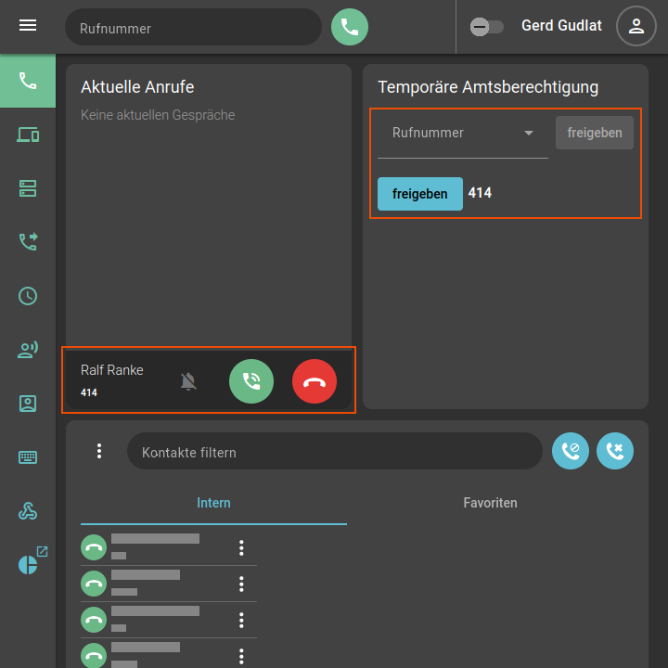 | Der Administrator der Telefonanlage legt fest, wer diese temporäre Amtsberechtigung nutzen darf und wer die dafür jeweils erforderliche Freigabe erteilen kann.  Die Funktionen im gleichnamigen Widget des UCC-Clients sind nur für freigabeberechtigte Benutzer verfügbar.  Wenn Sie freigabeberechtigt sind und von einer nutzungsberechtigten Durchwahl angerufen werden, zeigt Ihr UCC-Client diese im Widget an.  In diesem Fall können Sie die temporäre Amtsberechtigung für den Anrufer vor, während oder nach dem Gespräch freigeben.  Dadurch erhält der Anrufer die zeitlich befristete Möglichkeit, externe Teilnehmer zu erreichen.  Um die temporäre Amtsberechtigung nachträglich freizugeben, wählen Sie die Rufnummer des gewünschten Benutzers per Drop-down aus und klicken Sie anschließend auf freigeben.

